东南大学2020年招收台湾地区高中毕业生简章
时间：2020-04-26浏览：189
东南大学是中央直管、教育部直属的全国重点大学，是“985工程”和“211工程”重点建设的大学之一，2017年入选世界一流大学建设A类高校名单。学校坐落于历史文化名城南京，建有四牌楼、九龙湖、丁家桥等校区。
东南大学为教育部批准开展“依据台湾地区大学入学考试学科能力测验成绩招收台湾高中毕业生”的学校之一。根据教育部相关文件精神，特制定本简章。

第一条 申请条件
具有台湾居民居住证或《台湾居民往来大陆通行证》及在台湾居住的有效身份证明，参加当年台湾地区大学入学考试学科能力测验（简称学测），相应科目成绩要求达到我校相关专业报考要求的台湾高中毕业生。
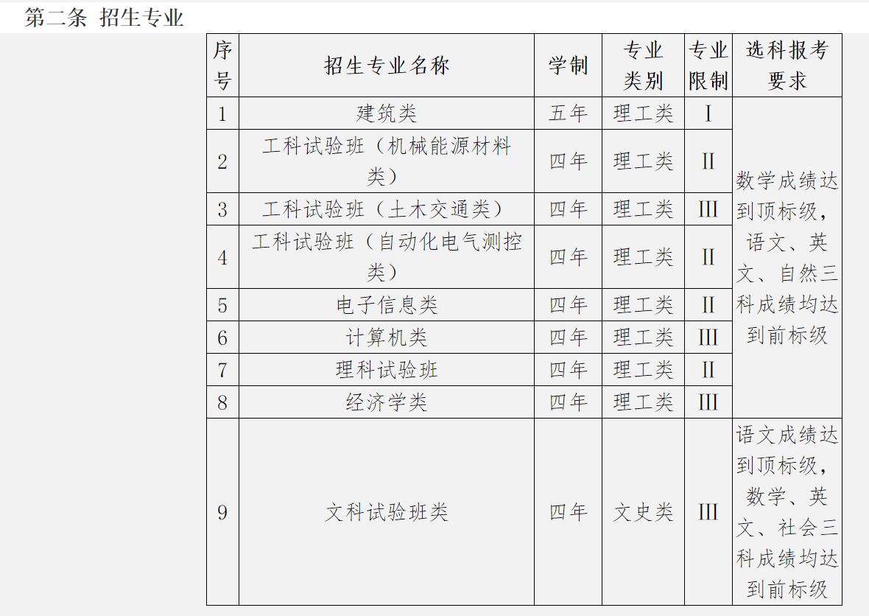
说明：

(1)按大类招生的学生，实行专业大类内统一培养，大学一年级（二年级）结束后（建筑类为入学一个月左右），参加本专业大类的专业分流。

(2)体检标准按照教育部、卫生部、中国残疾人联合会制定的《普通高等学校招生体检工作指导意见》和有关规定及我校按要求制订的补充规定执行。其中，Ⅰ指色弱不能被录取，Ⅱ指色盲不能被录取，Ⅲ指无法识别任何一种颜色的不能被录取。

(3)招生专业类及相关政策如有变动，以最新公布为准。

第三条 申请程序

符合申请条件拟报考东南大学的考生以电子邮件形式按照顺序排序提交以下申请材料，邮件命名为“台湾学测生+姓名”。报名成功以收到收件回复为准。

凡报名考生，即视为同意本校经由教育部考试中心向台湾大学入学考试中心查验、核准考生“学测”成绩等信息。

申请材料清单：

1、《东南大学2020年招收台湾地区高中毕业生申请表》扫描件

2、《东南大学2020年招收台湾地区高中毕业生信息汇总表》

3、台湾居民居住证或台湾居民往来大陆通行证及台湾居住的有效身份证明、学生证扫描件

4、“学测”成绩单扫描件

5、个人“学测”成绩查询授权委托书扫描件

6、中学推荐信（包括学业水平、道德品行等）扫描件

7、近期一寸证件照片（保存为jpg格式，并以姓名命名）

提交截止时间：2020年5月12日

东南大学招生办公室电子邮箱：seuzhaoban@163.com

第四条 选拔程序

（一）资格审查：学校组织专家对申请考生的材料进行初步审核，择优确定参加考试的名单，并于2020年5月22日左右以电子邮件和网站公告方式通知考生。

（二）选拔考试：采用面试形式，面试相关安排以后续通知为准。具体详见东南大学本科招生网上通知及本人报名邮箱通知。

第五条 录取

东南大学根据申请考生考试成绩，择优确定录取名单。学校通过邮件和网站公告通知学生考试结果，并将录取学生信息报送普通高等学校联合招收华侨港澳台学生办公室。由该办公室统一办理所有台湾学生入学录取手续，并将所有录取名单报教育部高校学生司进行电子注册。

第六条 其他

（一）若教育部2020年的相关规定有变化，东南大学将作相应调整。

（二）本简章未尽事宜学校会及时在东南大学本科招生网(https://zsb.seu.edu.cn)上公告，请及时查看。若遇紧急事宜，学校将通过电话或电子邮件通知。

第七条 东南大学招生办公室联系方式

地址：江苏省南京市江宁区东南大学路2号东南大学招生办公室

邮编：211189

联系电话：8625-52090271

传真电话：8625-52090273

电子邮件：zhaoban@seu.edu.cn

东南大学招生办公室

2020年4月26日

网址：https://zsb.seu.edu.cn/2020/0426/c23610a325855/pagem.htm

